
S1- Diyaloğu dinleyiniz ve aşağıda verilen görsellerden diyalogda bahsi geçenleri işaretleyiniz.(4x5=20p)
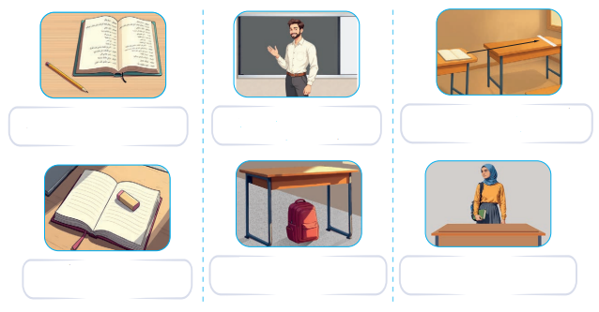
S2- Cümleleri dinleyiniz, dinlediğiniz cümleye ait görseli bularak numaralandırınız ve cümlenin Türkçe anlamını görselin altındaki boşluğa yazınız. (4x6=24p)
S3-Dinlediğiniz sayının Arapça rakamını ve Türkçe anlamını dinlediğiniz sıraya uygun şekilde aşağıya yazınız.(2x10=20p)
1- 6-
2- 7-
3- 8-
4- 9-
5- 10-
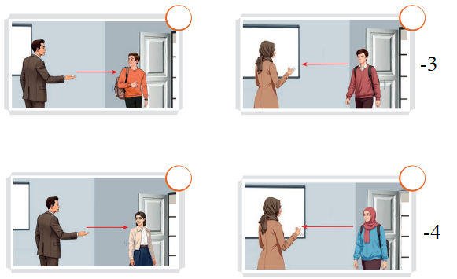
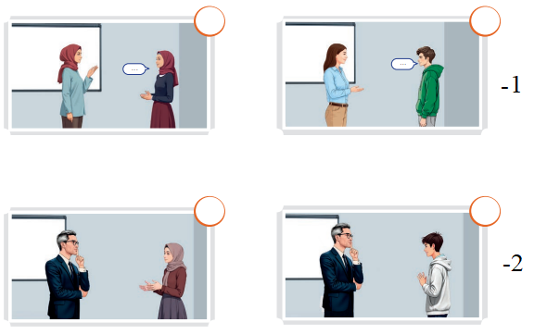
S4- Dinlediğiniz sınıf içi talimatlara uygun görselleri bularak kutucuklarını işaretleyiniz.(3*4=12p)
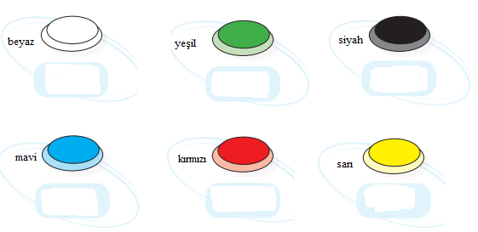
S5- Duyduğunuz renge ait görseli bularak numaralandırınız ve altına Arapçasını yazınız.(4x6=24p)

